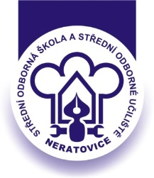
Střední odborná škola a Střední
odborné učiliště Neratovice

zve zájemce z řad rodičů, pedagogů a žáků ZŠ pro školní rok 2023/2024

na den otevřených dveří
4. 11. 2022 od 8.00 do 17.00 hodin
5.11. 2022 od 9.00 do 12 hodin

do objektů školy v Neratovicích:
Školní 664 – obory vzdělání ukončené maturitní zkouškou:
veřejnosprávní činnost, informační technologie, hotelnictví, chemik
operátor, analýza potravin, školní jídelna.

Spojovací 632 – teoretická výuka oborů vzdělání ukončených závěrečnou zkouškou s výučním listem: kadeřník, prodavač, kuchař – číšník, operátor skladování, mechanik opravář motorových vozidel, karosář, zedník, instalatér a odborný výcvik stavebních a strojírenských oborů.

Těšíme se na Vaši návštěvu

Ing. Marcela Hrejsová, MBA
ředitelka školy

